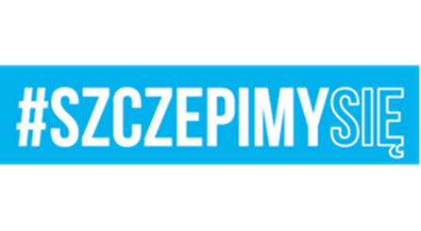
Giżycko dn. 14 lipca 2021 r.

DO WSZYSTKICH WYKONAWCÓW:

Dotyczy: postępowania o udzielenie zamówienia na wykonanie remontu budynku nr 13 w zakresie wymiany bram garażowych na terenie kompleksu wojskowego przy ul. Wojska Polskiego w Giżycku (32/2021).

I ZAWIADOMIENIE O WYBORZE OFERTY NAJKORZYSTNIEJSZEJ
Zamawiający – 24 Wojskowy Oddział Gospodarczy w Giżycku, działając zgodnie z art. 253 ust. 2 Ustawy z dnia 11 września 2019 roku – Prawo zamówień publicznych (t.j. Dz. U. z 2021 r. poz. 1129 z późn.zm.) informuje, że w postępowaniu o udzielenie zamówienia publicznego na wykonanie remontu budynku nr 13
w zakresie wymiany bram garażowych na terenie kompleksu wojskowego przy
ul. Wojska Polskiego w Giżycku wybrano, jako najkorzystniejszą, ofertę Wykonawcy:

AJAB BRAMY Sp. z o.o.
ul. Długa 57
86-070 Wałdowo Królewskie

UZASADNIENIE:
Wykonawca złożył ofertę niepodlegającą odrzuceniu, która otrzymała 100 punktów w ramach kryteriów oceny ofert. Wykonawca nie podlega wykluczeniu. Oferta odpowiada treści SWZ. Zamawiający dysponuje środkami finansowymi pozwalającymi na zawarcie umowy.

II OFERTY ZŁOŻONE W POSTĘPOWANIU
Nr Of | Firmy oraz adresy Wykonawców,  którzy złożyli oferty w terminie | Ilość punktów w kryterium  „Cena brutto  zawarta w ofercie” | Ilość punktów w kryterium „Termin realizacji zamówienia” | Ilość punktów w kryterium „Okres rękojmi” | Łączna suma przyznanych punktów
1. | BRAM – STAL Edmund Olejnik  ul. Rzemieślnicza 12  41-407 Imielin  NIP: 6462306363  REGON: 277884027 | 41,60 | 20 | 20 | 81,60
2. | Przedsiębiorstwo Instalacyjno – Budowlane „NORBUD”  Norbert Szulc  ul. Przemysłowa 7  14-300 Morąg  NIP: 7411591118  REGON: 510599611 | - | - | - | -
3. | PPHU Jacek Gradek  ul. Przemysłowa 8  11-500 Giżycko  NIP: 8451687084  REGON: 280033494 | 39,65 | 20 | 20 | 79,65
4. | AJAB BRAMY Sp. z o.o.  ul. Długa 57  86-070 Wałdowo Królewskie  NIP: 5542310107  REGON: 092507931 | 60 | 20 | 20 | 100

KOMENDANT

/-/ płk Wojciech GRZYBOWSKI

